ПРАКТИЧЕСКАЯ РАБОТА
MS SQL Server: создание базы данных и работа с записями
Тема базы данных: «Интернет-магазин электроники»
Параметр | Содержание
Цель | Научиться подключаться к SQL Server, создавать и выполнять запросы в SSMS, создавать БД и связанные таблицы, а также добавлять, просматривать, изменять и удалять записи средствами T-SQL.
Среда | Microsoft SQL Server + SQL Server Management Studio (SSMS).
Результат | База TechStore_Practice из 6 связанных таблиц; не менее 5 записей в каждой таблице; выполненные CREATE, INSERT, SELECT, UPDATE и DELETE; умение читать Results/Messages и проверять результат запроса.
Форма отчёта | SQL-скрипт + скриншоты окна запроса SSMS, вкладок Results/Messages, созданных таблиц и результатов выполнения заданий.

1. Теория и работа с SQL-запросами
База данных (БД) — организованное хранилище связанных данных. В реляционной модели информация хранится в таблицах: строка таблицы — это запись об одном объекте, столбец — поле (атрибут), а значение находится на пересечении строки и столбца. SQL Server — система управления базами данных (СУБД), которая хранит данные, контролирует связи и ограничения, а также выполняет команды языка T-SQL. Запрос — это одна или несколько T-SQL-команд, которые клиентская программа, например SSMS, отправляет SQL Server для выполнения.
Термин | Что означает | Пример
PRIMARY KEY (PK) | Первичный ключ. Однозначно идентифицирует строку; значения не повторяются. | ProductID
FOREIGN KEY (FK) | Внешний ключ. Связывает строку с записью в другой таблице. | Products.CategoryID → Categories.CategoryID
IDENTITY(1,1) | Автоматическая нумерация целочисленного ключа: 1, 2, 3… | OrderID INT IDENTITY(1,1)
NOT NULL | Поле обязательно для заполнения. | ProductName NVARCHAR(150) NOT NULL
UNIQUE | Запрещает повторяющиеся значения. | Email NVARCHAR(120) UNIQUE
CHECK | Проверяет условие перед сохранением строки. | CHECK (Price > 0)

1.1 Основные группы команд SQL
- DDL (Data Definition Language): CREATE, ALTER, DROP — создание и изменение структуры базы данных.
- DML (Data Manipulation Language): INSERT, UPDATE, DELETE — добавление, изменение и удаление данных.
- DQL: SELECT — получение данных из таблиц.
Тип данных | Для чего использовать
INT | Целые числа, идентификаторы, количество.
NVARCHAR(n) | Текст, в том числе кириллица. Перед строковым литералом удобно ставить N: N'Ноутбук'.
DECIMAL(10,2) | Денежные и другие точные дробные значения.
DATE | Дата без времени.

Важно: Команды UPDATE и DELETE почти всегда должны содержать условие WHERE. Без WHERE команда затронет все строки таблицы.

1.2 Что такое SQL-запрос и где он выполняется
В SSMS запрос пишется в окне Query Editor. SSMS отправляет текст запроса экземпляру SQL Server, сервер проверяет синтаксис и права доступа, выполняет команду и возвращает результат. Для SELECT результат обычно отображается во вкладке Results; служебные сообщения, ошибки и количество затронутых строк — во вкладке Messages.
Понятие | Что это означает | Пример
Запрос (query) | Одна SQL-команда или набор команд, отправленных серверу. | SELECT * FROM dbo.Products;
Пакет (batch) | Группа команд, выполняемая вместе. В SSMS пакеты можно разделять словом GO. | USE DemoSQL; GO SELECT ...;
Контекст БД | База, в которой SQL Server ищет таблицы и другие объекты. | USE TechStore_Practice;
Схема dbo | Логический контейнер объектов. Для учебных таблиц обычно используется dbo. | dbo.Products
Результирующий набор | Таблица строк и столбцов, которую возвращает SELECT. | Вкладка Results

Важно: кнопка Execute выполняет весь текст окна, если ничего не выделено. Если выделить только часть SQL-кода, SSMS выполнит только выделенный фрагмент. Это особенно важно при работе с UPDATE и DELETE.

1.3 Как создать и выполнить запрос в SQL Server Management Studio
1. Подключитесь к серверу. В окне «Подключиться» укажите имя сервера/экземпляра. В примере используется (localdb)\MSSQLLocalDB и проверка подлинности Windows. Нажмите «Подключиться».
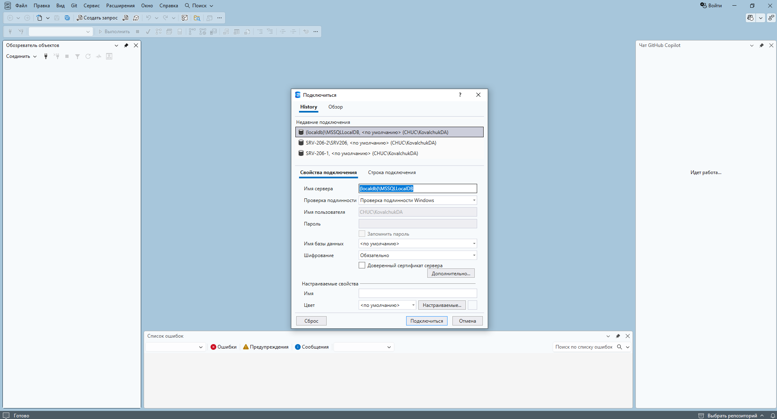
Рисунок 1 — подключение к локальному экземпляру SQL Server через окно «Подключиться».
2. Убедитесь, что подключение установлено. В «Обозревателе объектов» должен появиться сервер. Раскройте узел «Базы данных», чтобы видеть доступные базы.
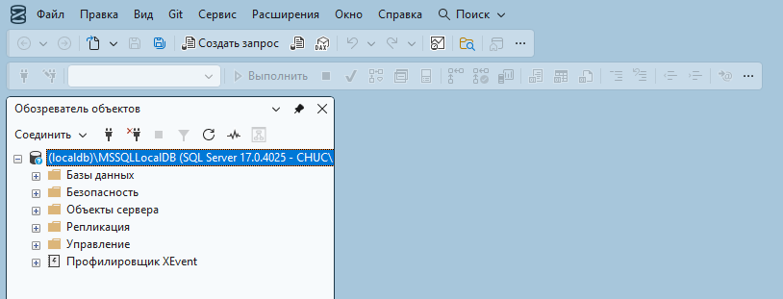
Рисунок 2 — успешное подключение: сервер отображается в «Обозревателе объектов».
3. Создайте окно запроса. Нажмите «Создать запрос» на верхней панели. В новом окне проверьте выпадающий список активной базы данных. На скриншоте выбрана master; для практической работы после создания базы нужно выбрать TechStore_Practice или выполнить USE TechStore_Practice;.
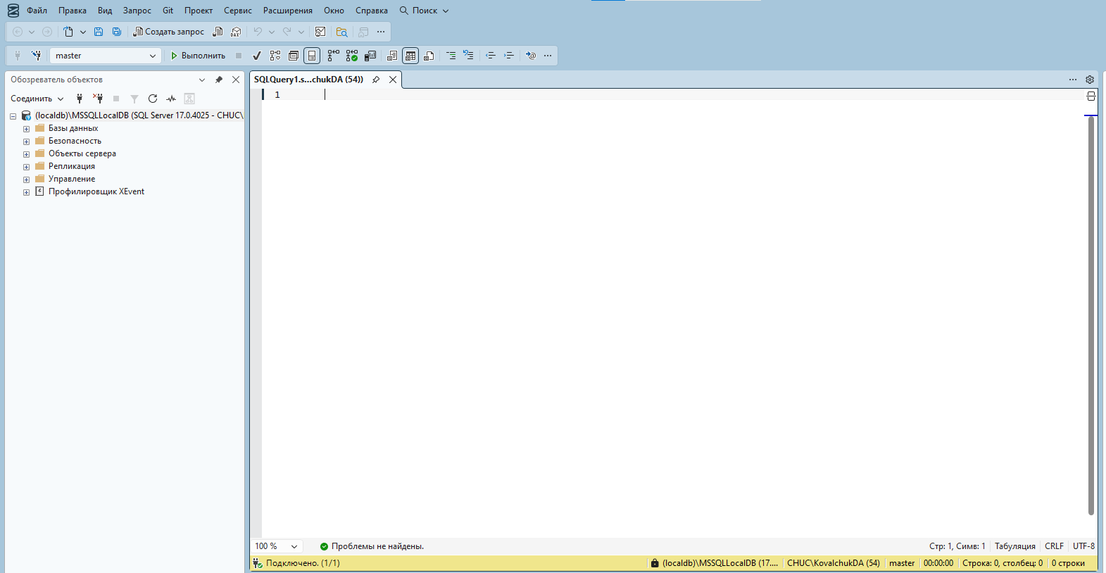
Рисунок 3 — новое окно SQL-запроса. Перед выполнением команд проверьте активную базу данных в выпадающем списке.
4. Напишите T-SQL. Каждую законченную команду рекомендуется завершать точкой с запятой. Комментарий одной строки начинается с --.
5. Запустите запрос. Нажмите «Выполнить», F5 или Ctrl+E. Если в окне несколько команд, можно выделить только нужный фрагмент и выполнить его отдельно.
6. Проверьте результат. Результаты SELECT отображаются в области результатов, а сообщения SQL Server и сведения об ошибках — в соответствующих вкладках/панелях.
7. Обновите Object Explorer. После CREATE DATABASE/CREATE TABLE нажмите Refresh, если новый объект не появился в дереве сразу.
Минимальная проверка, что запрос выполняется именно в нужной базе:
USE TechStore_Practice;
GO
SELECT DB_NAME() AS CurrentDatabase;
Если CurrentDatabase показывает master или другую БД, не создавайте таблицы, пока не переключитесь на TechStore_Practice.

1.4 Как читать SELECT-запрос
SELECT не изменяет данные: он формирует выборку. В простом запросе команды записываются в порядке SELECT → FROM → WHERE → ORDER BY. Полезно сначала научиться уверенно получать нужные строки, а затем переходить к UPDATE и DELETE.
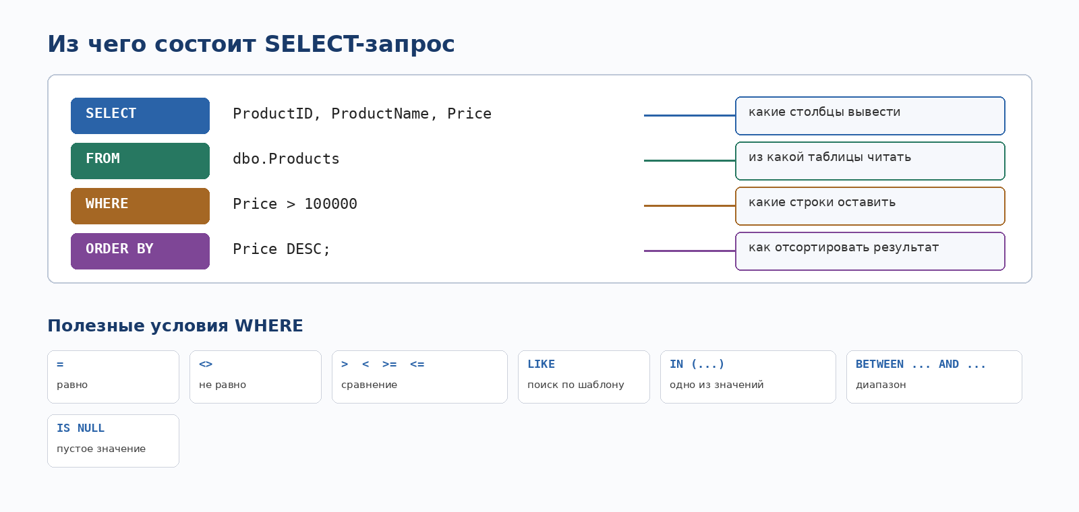
Рисунок — структура простого SELECT-запроса и распространённые условия WHERE.
SELECT ProductID, ProductName, Price
FROM dbo.Products
WHERE Price > 100000
ORDER BY Price DESC;
Элемент | Назначение | Пример
SELECT | Какие столбцы вывести. SELECT * выводит все столбцы. | SELECT ProductName, Price
FROM | Из какой таблицы читать данные. | FROM dbo.Products
WHERE | Фильтрует строки по условию. | WHERE StockQty < 15
ORDER BY | Сортирует результат. ASC — по возрастанию, DESC — по убыванию. | ORDER BY Price DESC
TOP (N) | Ограничивает количество возвращаемых строк. | SELECT TOP (5) ...
AS | Задаёт псевдоним столбцу или таблице. | Price AS ProductPrice

SELECT * удобен для первичной проверки, но в реальных запросах лучше явно перечислять нужные столбцы: код становится понятнее, а сервер не передаёт лишние данные.

1.5 INSERT, UPDATE и DELETE: логика CRUD
CRUD — четыре базовые операции над данными: Create (добавить), Read (прочитать), Update (изменить), Delete (удалить). В SQL им соответствуют INSERT, SELECT, UPDATE и DELETE.
Операция | T-SQL | Что делает | Главная проверка
Create | INSERT | Добавляет новые строки. | Совпадают ли список столбцов и значения?
Read | SELECT | Читает и фильтрует данные. | Правильно ли заданы FROM и WHERE?
Update | UPDATE | Изменяет существующие строки. | Есть ли WHERE и какие строки он выберет?
Delete | DELETE | Удаляет строки. | Есть ли WHERE и нет ли FK-зависимостей?

Безопасный алгоритм перед UPDATE или DELETE:
1. Сначала выполните SELECT с тем же условием WHERE и убедитесь, что выбраны только нужные строки.
2. Затем замените SELECT на UPDATE или DELETE, не меняя условие WHERE.
3. После выполнения снова сделайте SELECT и проверьте результат.
4. Если вы только тренируетесь, используйте транзакцию и ROLLBACK, чтобы отменить пробное изменение.
BEGIN TRAN;
UPDATE dbo.Products
SET Price = 19990.00
WHERE ProductID = 4;
SELECT * FROM dbo.Products WHERE ProductID = 4;
ROLLBACK; -- отменить учебное изменение
-- COMMIT; -- зафиксировать изменение, если всё проверено
Транзакция — это группа операций, которую можно либо зафиксировать командой COMMIT, либо отменить командой ROLLBACK. Для учебных экспериментов это удобный способ избежать случайной порчи данных.

1.6 Связи между таблицами и ссылочная целостность
Связи позволяют хранить данные без лишнего дублирования. Первичный ключ (PRIMARY KEY) идентифицирует строку в родительской таблице, а внешний ключ (FOREIGN KEY) хранит ссылку на неё в дочерней таблице. SQL Server контролирует ссылочную целостность: нельзя записать внешний ключ, которого нет в родительской таблице, и обычно нельзя удалить родителя, пока на него ссылаются дочерние строки.
Связь | Смысл | Пример в работе
1 : 1 | Одной строке A соответствует не более одной строки B. | Профиль ↔ учётная запись
1 : M | Одной строке A соответствуют многие строки B. | Categories → Products; Customers → Orders
M : N | Многие строки A связаны со многими B через промежуточную таблицу. | Orders ↔ Products через OrderItems

Для таблиц из этой работы связь «многие ко многим» между заказами и товарами реализуется через OrderItems: одна строка OrderItems хранит один товар в одном заказе.

1.7 Частые ошибки начинающих и как их исправить
Сообщение / проблема | Вероятная причина | Что проверить
Invalid object name | SQL Server не нашёл таблицу. | Активную БД, имя таблицы, схему dbo, наличие CREATE TABLE.
Invalid column name | Ошибочное имя столбца. | Структуру таблицы и орфографию поля.
PRIMARY KEY / UNIQUE violation | Повторяется уникальное значение. | ID, Email или другое уникальное поле.
FOREIGN KEY conflict | Указан несуществующий родительский ID или удаляется связанная строка. | Сначала проверьте родительскую/дочернюю таблицу SELECT-запросом.
String or binary data would be truncated | Текст длиннее размера столбца. | Длину NVARCHAR(n) и вводимое значение.
UPDATE/DELETE изменил слишком много строк | Условие WHERE отсутствует или слишком широкое. | Перед изменением всегда выполняйте SELECT с тем же WHERE.

Практическое правило: если команда завершилась ошибкой, сначала прочитайте вкладку Messages целиком. Обычно в тексте ошибки уже указаны объект, столбец или ограничение, вызвавшие проблему.

2. Пробный пример № 1 — создание базы и таблицы
Перед основной работой выполните небольшой тест. Создадим отдельную учебную базу DemoSQL и одну таблицу DemoProducts. Это позволяет проверить подключение к SQL Server и синтаксис основных команд.
CREATE DATABASE DemoSQL;
GO
USE DemoSQL;
GO
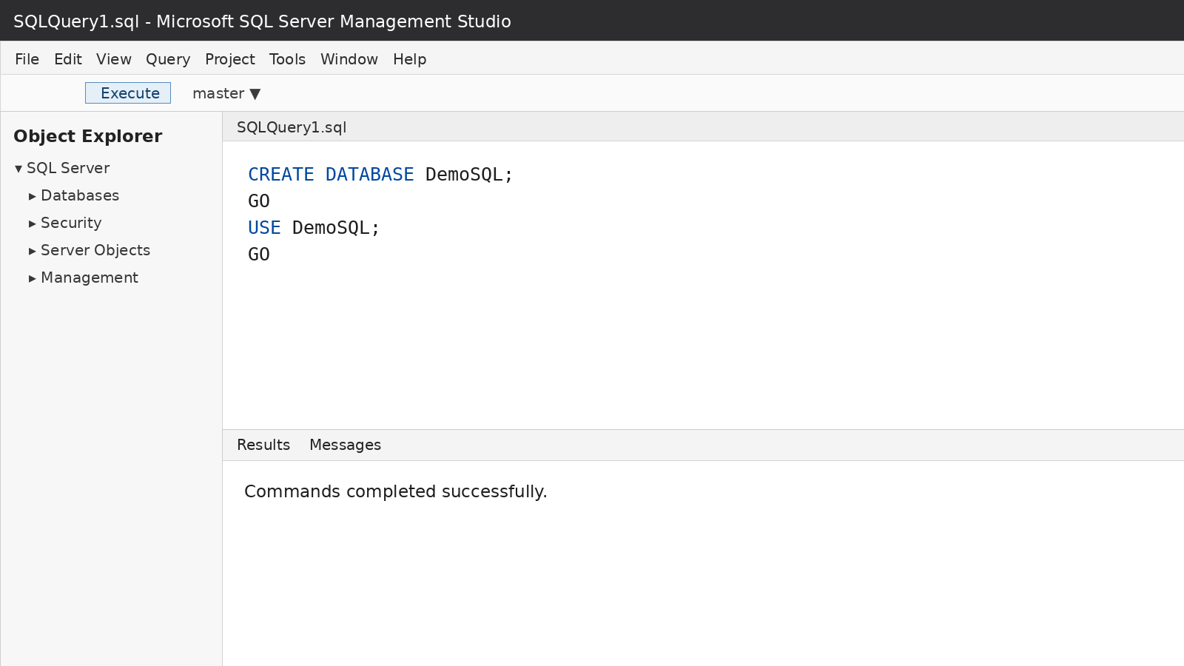
Рисунок 4 — пример выполнения CREATE DATABASE и USE в SSMS. Иллюстрация интерфейса.
CREATE TABLE DemoProducts (
ProductID INT IDENTITY(1,1) PRIMARY KEY,
ProductName NVARCHAR(100) NOT NULL,
Price DECIMAL(10,2) CHECK (Price > 0)
);
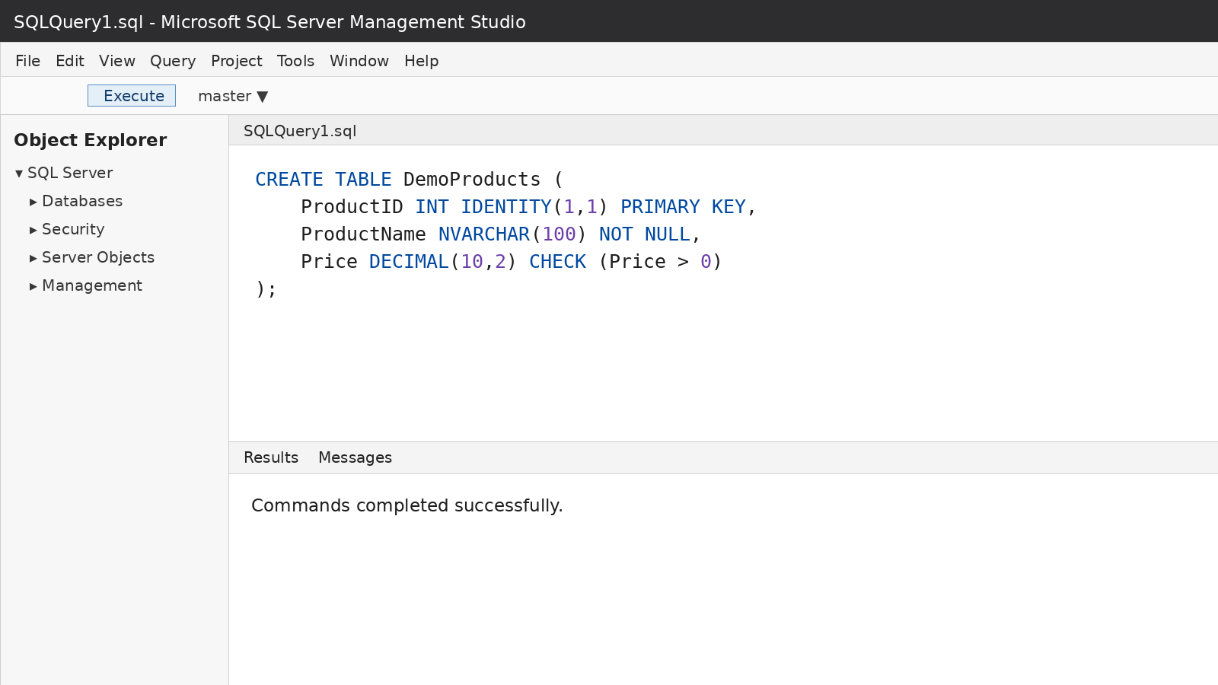
Рисунок 5 — создание простой таблицы с PK, IDENTITY, NOT NULL и CHECK.
Важно: GO не является оператором T-SQL. В SSMS это разделитель пакетов команд. Его удобно использовать между CREATE DATABASE и USE.

3. Пробный пример № 2 — INSERT, SELECT, UPDATE и DELETE
Добавим одну строку, проверим результат, затем изменим и удалим запись. Обратите внимание: значение ProductID не указывается — его создаёт IDENTITY.
INSERT INTO DemoProducts (ProductName, Price)
VALUES (N'Клавиатура', 15990.00);
SELECT * FROM DemoProducts;
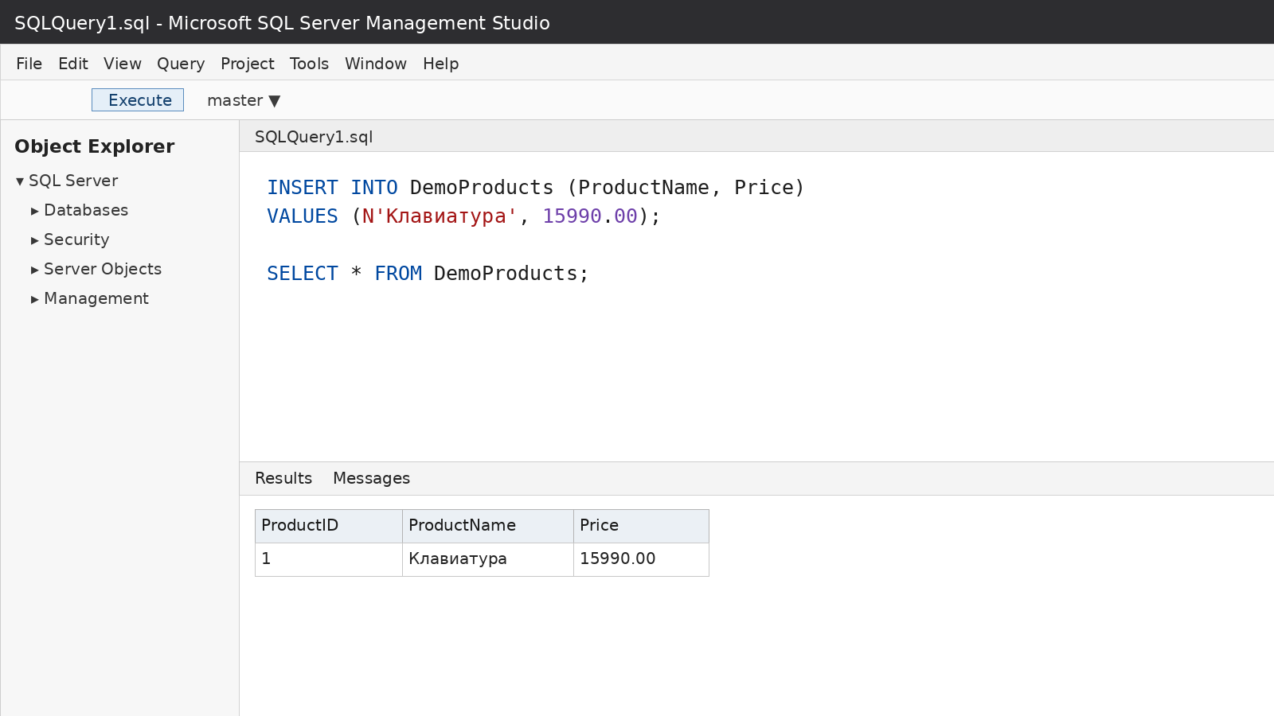
Рисунок 6 — добавление записи и просмотр результата.
UPDATE DemoProducts
SET Price = 14990.00
WHERE ProductID = 1;
DELETE FROM DemoProducts
WHERE ProductID = 1;
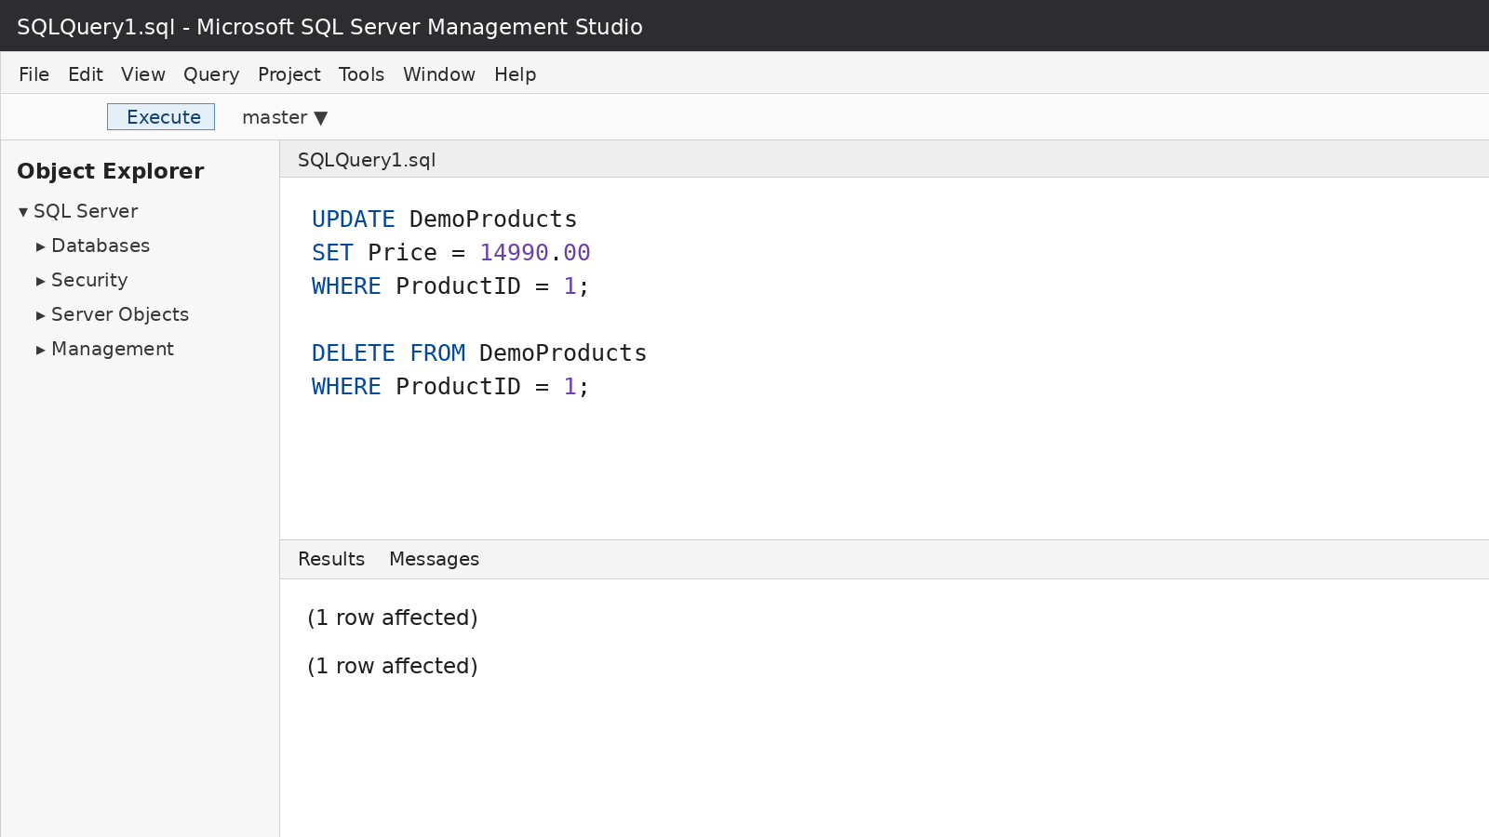
Рисунок 7 — изменение и удаление одной строки по первичному ключу.
По желанию: После пробного примера можно удалить DemoSQL, если она больше не нужна: USE master; DROP DATABASE DemoSQL;

4. Практическая часть — база TechStore_Practice
Основная задача: самостоятельно написать T-SQL-команды по приведённому техническому заданию. Используйте пробные примеры как образец синтаксиса, но имена таблиц, полей и ограничения берите из задания ниже.
Рекомендуемый рабочий цикл в каждом задании: выберите TechStore_Practice в списке Database → напишите одну логическую группу команд → запустите её → прочитайте Messages → выполните контрольный SELECT → только после проверки переходите к следующему пункту.
-- Быстрая проверка контекста перед практикой
SELECT DB_NAME() AS CurrentDatabase;

Задание 1. Создайте базу данных
1. Создайте БД с именем TechStore_Practice.
2. Переключите текущий контекст на созданную БД командой USE.
-- Шаблон
CREATE DATABASE <ИмяБД>;
GO
USE <ИмяБД>;
GO
После создания базы выполните SELECT DB_NAME() AS CurrentDatabase; и убедитесь, что активна TechStore_Practice. В Object Explorer нажмите Refresh и проверьте, что база появилась в разделе Databases.

Задание 2. Создайте 6 связанных таблиц
Сначала создавайте таблицы, на которые ссылаются другие таблицы. Рекомендуемый порядок: Categories → Products → Customers → Employees → Orders → OrderItems.
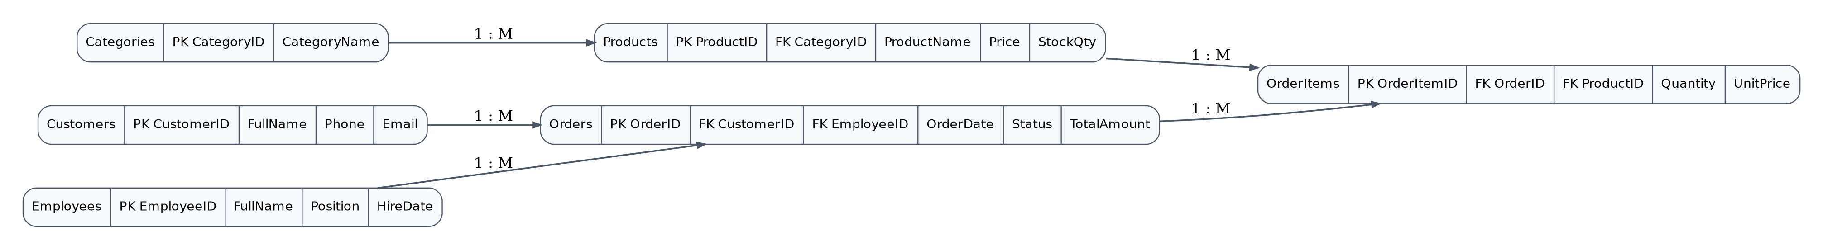
Рисунок 8 — логическая схема связей. PK — первичный ключ, FK — внешний ключ, 1:M — связь «один ко многим».
-- Шаблон внешнего ключа
CategoryID INT NOT NULL,
CONSTRAINT FK_Products_Categories
FOREIGN KEY (CategoryID) REFERENCES Categories(CategoryID)
Проверка после создания таблиц: раскройте TechStore_Practice → Tables в Object Explorer или выполните запрос к системному представлению sys.tables:
SELECT name
FROM sys.tables
ORDER BY name;

5. Структура таблиц — часть 1

Таблица 1. Categories
Поле | Тип | Ограничения
CategoryID | INT | IDENTITY(1,1), PRIMARY KEY
CategoryName | NVARCHAR(100) | NOT NULL, UNIQUE

Таблица 2. Products
Поле | Тип | Ограничения
ProductID | INT | IDENTITY(1,1), PRIMARY KEY
ProductName | NVARCHAR(150) | NOT NULL
CategoryID | INT | NOT NULL, FOREIGN KEY → Categories(CategoryID)
Price | DECIMAL(10,2) | NOT NULL, CHECK (Price > 0)
StockQty | INT | NOT NULL, CHECK (StockQty >= 0)

Таблица 3. Customers
Поле | Тип | Ограничения
CustomerID | INT | IDENTITY(1,1), PRIMARY KEY
FullName | NVARCHAR(120) | NOT NULL
Phone | NVARCHAR(20) | NOT NULL
Email | NVARCHAR(120) | UNIQUE

Важно: Если внешний ключ не создаётся, проверьте: родительская таблица уже должна существовать, а типы связанных полей должны совпадать.

6. Структура таблиц — часть 2

Таблица 4. Employees
Поле | Тип | Ограничения
EmployeeID | INT | IDENTITY(1,1), PRIMARY KEY
FullName | NVARCHAR(120) | NOT NULL
Position | NVARCHAR(80) | NOT NULL
HireDate | DATE | NOT NULL

Таблица 5. Orders
Поле | Тип | Ограничения
OrderID | INT | IDENTITY(1,1), PRIMARY KEY
CustomerID | INT | NOT NULL, FOREIGN KEY → Customers(CustomerID)
EmployeeID | INT | NOT NULL, FOREIGN KEY → Employees(EmployeeID)
OrderDate | DATE | NOT NULL, DEFAULT GETDATE()
Status | NVARCHAR(30) | NOT NULL
TotalAmount | DECIMAL(12,2) | NOT NULL, CHECK (TotalAmount >= 0)

Таблица 6. OrderItems
Поле | Тип | Ограничения
OrderItemID | INT | IDENTITY(1,1), PRIMARY KEY
OrderID | INT | NOT NULL, FOREIGN KEY → Orders(OrderID)
ProductID | INT | NOT NULL, FOREIGN KEY → Products(ProductID)
Quantity | INT | NOT NULL, CHECK (Quantity > 0)
UnitPrice | DECIMAL(10,2) | NOT NULL, CHECK (UnitPrice > 0)

-- Общий шаблон CREATE TABLE
CREATE TABLE <TableName> (
<Id> INT IDENTITY(1,1) PRIMARY KEY,
<Field> NVARCHAR(100) NOT NULL,
...
);

7. Задание 3 — заполните таблицы: 5 записей в каждую
Вставляйте данные в том же порядке, в котором создавались таблицы. ID-поля с IDENTITY не указывайте в списке INSERT — при пустой базе значения автоматически станут 1…5.

Categories — 5 записей
CategoryName
Ноутбуки
Смартфоны
Мониторы
Аксессуары
Накопители

Products — 5 записей
ProductName | CategoryID | Price | StockQty
Lenovo IdeaPad 5 | 1 | 329900.00 | 12
Samsung Galaxy A55 | 2 | 189900.00 | 18
LG UltraGear 27GN60R | 3 | 149900.00 | 9
Logitech M650 | 4 | 18990.00 | 35
Kingston NV2 1TB | 5 | 34990.00 | 22

Customers — 5 записей
FullName | Phone | Email
Айдар Садыков | +7 701 111 22 33 | aidar@example.kz
Мария Ким | +7 702 222 33 44 | maria@example.kz
Данияр Ахметов | +7 705 333 44 55 | daniyar@example.kz
Алина Омарова | +7 707 444 55 66 | alina@example.kz
Руслан Исаев | +7 747 555 66 77 | ruslan@example.kz

-- Шаблон INSERT нескольких строк
INSERT INTO <TableName> (<Field1>, <Field2>)
VALUES
(<Value1>, <Value2>),
(<Value1>, <Value2>),
...;

8. Продолжение заполнения данными

Employees — 5 записей
FullName | Position | HireDate
Елена Орлова | Менеджер | 2024-02-12
Тимур Нуров | Менеджер | 2023-09-01
Ольга Пак | Старший менеджер | 2022-05-18
Арман Тлеуов | Менеджер | 2025-01-20
Виктория Ли | Менеджер | 2024-08-05

Orders — 5 записей
CustomerID | EmployeeID | OrderDate | Status | TotalAmount
1 | 1 | 2026-09-20 | Новый | 329900.00
2 | 2 | 2026-09-21 | Оплачен | 189900.00
3 | 3 | 2026-09-22 | Отправлен | 149900.00
4 | 4 | 2026-09-23 | Новый | 37980.00
5 | 5 | 2026-09-24 | Выдан | 69980.00

OrderItems — 5 записей
OrderID | ProductID | Quantity | UnitPrice
1 | 1 | 1 | 329900.00
2 | 2 | 1 | 189900.00
3 | 3 | 1 | 149900.00
4 | 4 | 2 | 18990.00
5 | 5 | 2 | 34990.00

Важно: Если ID получились не 1…5 из-за предыдущих попыток, используйте фактические значения ключей при заполнении связанных таблиц.

Проверка после заполнения
SELECT * FROM Categories;
SELECT * FROM Products;
SELECT * FROM Customers;
SELECT * FROM Employees;
SELECT * FROM Orders;
SELECT * FROM OrderItems;

9. Задания на изменение, удаление и выборку

Задание 4. UPDATE — изменение записей
1. Измените цену товара ProductID = 4 на 19990.00.
2. Для клиента CustomerID = 3 замените номер телефона на +7 705 000 11 22.
3. У заказа OrderID = 1 измените Status с «Новый» на «Оплачен».
UPDATE <TableName>
SET <Field> = <NewValue>
WHERE <KeyField> = <Id>;

Задание 5. DELETE — удаление записей
1. Добавьте временную тестовую категорию с названием «Тестовая категория», затем удалите её по CategoryID.
2. Добавьте временного клиента, который не участвует ни в одном заказе, затем удалите его.
3. Попробуйте удалить клиента CustomerID = 1, у которого уже существует заказ. Зафиксируйте сообщение SQL Server и объясните, почему внешний ключ запрещает удаление.
DELETE FROM <TableName>
WHERE <условие>;
Важно: Не удаляйте связанные рабочие записи только ради выполнения задания. Для успешного DELETE используйте временные строки; на существующей связи достаточно продемонстрировать ошибку внешнего ключа.

Задание 6. SELECT — контроль результата
1. Выведите все товары дороже 100000, отсортировав по цене по убыванию.
2. Выведите заказы со статусом «Оплачен».
3. Выведите товары, остаток которых меньше 15 единиц.
SELECT <поля>
FROM <таблица>
WHERE <условие>
ORDER BY <поле> DESC;

Задание повышенной сложности (необязательно)
Сформируйте выборку, где для каждой позиции заказа выводятся номер заказа, ФИО клиента, название товара, количество и цена. Для этого потребуется JOIN нескольких таблиц.
SELECT ...
FROM Orders o
JOIN Customers c ON ...
JOIN OrderItems oi ON ...
JOIN Products p ON ...;

10. Что должно быть в отчёте
№ | Что предоставить | Критерий проверки
1 | Скриншот созданной базы TechStore_Practice в Object Explorer. | БД существует и открывается.
2 | SQL-код CREATE TABLE для всех 6 таблиц. | Есть PK, FK и требуемые ограничения.
3 | Скриншоты SELECT * для каждой таблицы после INSERT. | В каждой таблице не менее 5 записей.
4 | SQL-код и результат трёх UPDATE. | Изменена только нужная строка.
5 | SQL-код и результат DELETE временных записей. | Удаление выполнено с WHERE.
6 | Скриншот ошибки при попытке удалить связанного клиента. | Понимание действия FOREIGN KEY.
7 | Результаты трёх контрольных SELECT. | Условия WHERE и сортировка работают корректно.
8 | Итоговый файл .sql. | Скрипт выполняется в логичном порядке.

Контрольные вопросы
1. Чем PRIMARY KEY отличается от FOREIGN KEY?
2. Для чего используется IDENTITY(1,1)?
3. Почему NVARCHAR предпочтительнее VARCHAR для текста на кириллице?
4. Что произойдёт при UPDATE или DELETE без WHERE?
5. Почему нельзя удалить родительскую запись, если на неё ссылается внешний ключ?
6. В каком порядке безопаснее создавать и заполнять связанные таблицы?

Критерии оценивания (пример)
Элемент | Баллы
База и 6 таблиц созданы корректно | 20
Все связи PK/FK и ограничения работают | 20
В каждой таблице по 5 записей | 20
UPDATE и DELETE выполнены корректно | 15
SELECT-запросы выполнены корректно | 15
Отчёт и SQL-скрипт оформлены | 10
Итого | 100

Практическая работа завершена.

